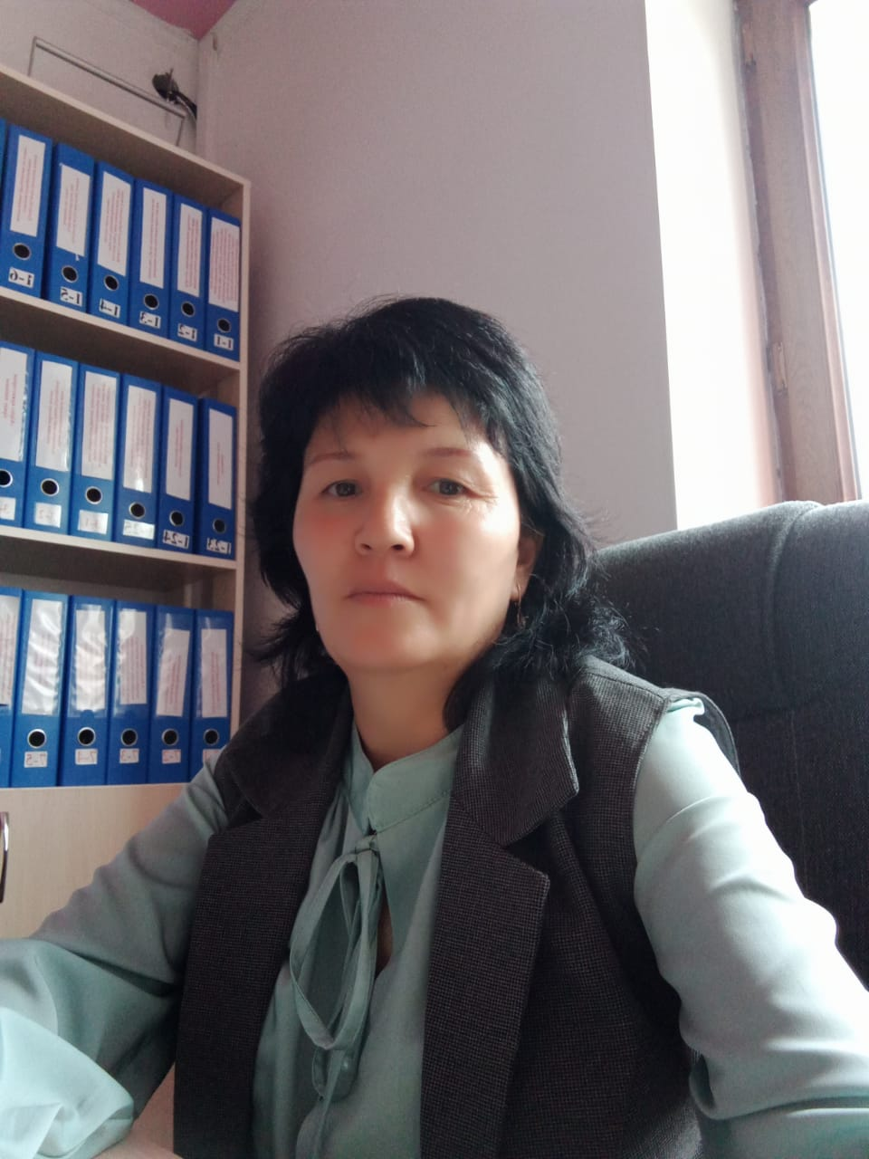

**Жамбыл облысы Байзақ ауданы**

**ЖШС «Ерік ата» бөбекжай балабақшасының**

**тәрбиешісі Койтанова Альбина Калиевна**

**Тақырыбы: Ғарышқа саяхат**

**Мақсаты:** Балаларды «Ж» дыбысымен таныстыру, дауысты және дауыссыз дыбыстарға дыбыстық талдау , суреттер бойынша әңгіме құрастыруға үйрету. Шығармашылық ой-өрістерін, қиялдарын дамыту.

**Көрнекілік, қажетті құрал-жабдықтар:** ғарыш аппаратының суреті бірнеше бөлікке бөліңген**, М, А, Р, С** әріптері, жердің суреті (дөңгелек А3 форматта), жердің екінші бетінде буындар (жа, аж, ож, жо, жу, уж, еж, же), **Ж, Е, Р** әріптері (дыбыстық талдауға), қызыл көк түсті карточкалар. Қ. Р. Президенті, Қ. Р. Картасы , көп ұлт өкілдерінің, Қ. Р. Қазба байлықтары суреттері. Жіптер қималары (әріп жазғанға), бір реттік қолданатын (одноразовые) стакан, тарелка, сазбалшық.

**Балалар қарандаршы бізге қонақтар келіп отыр екен қонақтармен амандасайықшы.**

**Мотивациялық-қозғаушылық:**

**Тәрбиеші:** Балалар, бүгін маған бір хабар келіп түсті, соны сендерге көрсетейін дедім. (*интерактивтік тақтада хабарлама көреді. Марс тұрғыны көмек сұрап тұр* – SOS, SOS – *көмек керек* (*аудиожазба*)).

**Ұйымдастырылған ойын іс-әрекеті:**

**Тәрбиеші:** Балалар, бұл марс тұрғыны, оған көмек керек. Қолымыздан келгенше көмектесейік. Онда мына тұрған зымыранға жайғасайық. Ғарышқа тек қана білімді, ақылды, зерек және денсаулығы мықты балалар ұшады.

*Зымыран ортада тұрады. Балалар санына сай орындықтар зымыранды дөңгелете қоршап тұрады. Зымыранға отырар алдында балаларға бір-бірлеп сұрақ қойып, дұрыс жауабын алып, отырғызады, толық жауап беруін талап етеді.*

**Сұрақтар:**

1. Тұңғыш ғарышкер (Гагарин Ю.)
2. Қазақстанның тұңғыш ғарышкері (Т. Аубакиров)
3. Қандай ғаламшарлар білесің? Атап бер.
4. Бүгін аптаның нешінші күні?
5. Қазақстанның тұңғыш президенті?
6. Қазақстанның қазіргі президенті?
7. Қысқы айларды атап бер?
8. Күз айларын атап бер?
9. Мекен жайынды атып бер?
10. Жедел жәрдем, өрт сөндіру, полиция, газ телефон нөмерлерін ата?

*Зымыранның ұшуға дайындығы СТАРТ және ұшқаны (аудиожазба)*

**Тәрбиеші:** Ой, балалар, міне айға ұшып келдік!

*Есік ашылған дыбыс, балалар «зымыраннан» шығады.*

**Тәрбиеші:** Ой, қараңдаршы, Марс тұрғындарының ұшатын аппараты быт-шыт болыптығой. Өздері аман ба екен. *(тақтада 4-5 бөлікке бөлінген ұшатын аппарат (летающая тарелка) суреті.)* *Интерактивті тақтада Марс тұрғыны сөйлейді:*

**Марс тұрғыны:** Балалар, бізді ғарыш қарақшылары атып түсірді, өзіміздің ғаламшарымызға ұшып кете алмай тұрмыз, ұшатын аппарат бұзылып тұр, соны жөндеуге көмек беріңдерші.

*Балалар 4-5 бөліктен тұратын Марс тұрғындарының аппаратын құрастырады.*

**Тәрбиеші:** Бірдеңе жетпей тұр, мына жерде әріптері де шашылып қалыпты.

*Балалар Марс – 2023 деп ғарыш аппаратының бүйіріне дайын әріптерден жазады.*

**Марс тұрғыны:** Рахмет, балалар, сендер қай ғаламшардан келдіңдер?

**Балалар:** Біз Жерден ұшып келдік.

**Тәрбиеші:** Балалар, Марс тұрғынына Жерді көрсетейік. Міне біздің Жер. *(тақтада дөңгелек жердің суреті)*

**Тәрбиеші:** Бұл Жер. (жер – земля – land) Қандай дыбыстан басталады?

**Балалар:** «Ж» дыбысынан.

**Тәрбиеші:** Қалай ойлайсыңдар «Ж» дыбысы дауысты ма, дауыссыз ба? Неге? *(балалардың жауаптары)* Мынау әріптің таңбасы неге ұқсайды? Кәнеки ауада жазып көрсетейік. *(балалар сұқ саусақпен ауада жазып көрсетеді)*

*«Жер»* сөзіне *дыбыстық талдау жасатады.*

* Бірінші орында қандай дыбыс тұр? Дауысты ма, дауыссыз ба? Неге? Ол дыбысты қандай түспен белгілейміз?
* «Р» дыбысы нешінші орында тұр?
* Барлығы неше дыбыс?
* Дауысты дыбысты ата?
* Дауыссыз дыбыстарды ата?

*(балалар белсенді қатысып жауап берді)*

Жердің суретінде, екінші жағында «Ж» дыбысы бар буындарды оқытады.

(же, жо, жа, жу, уж, ож, аж т. б.)

**Тапсырма:**

Балалар жіп қиындыларынан әртүрлі әріптер жазады.

**Марс тұрғындары**: балалар, сендер сондай ақылдысыңдар, жер ғаламшарындағы адамдар туралы білмеппіз. Сондықтан бізге өздерін жайлы *айтып* беріңдерші.

*(Тақтаға Қазақстан, қазақстан презинттері, табиғат, қазба байлығы және көп ұлт өкілдері туралы суреттер ілінеді, алдын-ала мағлұмат берілген)*

*Балалар суреттерге қарап өз елі туралы қысқа әңгіме құрайды.*

**Сергіту сәті:** Марс тұрғыны, марс биін көрсетіп, билеуге шақырады (бейнетаспа).

**Тәрбиеші:** Балалар Марс тұрғыны ұшуға дайындалып, сендермен қоштасайын деп тұр. Достарымызға ескерткіш деп бір сыйлық жасап берейік.

**Тапсырма:**

*Балалар сазбалшықтан марс тұрғындарын жасайды.*

*Балалар бір реттік қолданатын ыдыстан (тарелка, стакан) ұшатын аппарат жасайды.*

*Сазбалшықтан жасалған марс тұрғынын ұшатын аппаратқа отырғызып, үстінен стаканмен (люк) жапсырады. Оны сыйға тартады.*

**Тәрбиеші:** Ал, балалар, міне ғарыштанда дос таптық. Көмектестік. Енді үйге қайтайық. *(Орындарына орналасады, есік жабылып ракетаның ұшқан дыбысы естіледі).*

**Рефлексия:** Балалардың оқу іс әрекеті туралы, сұрақ – жауап арқылы білімдерін пысықтау.